Vara trygg

Aktivitet 1 – vara trygg
En aktivitet för att öka ditt ordförråd och praktisera prepositioner.
Tid: 15 minuter
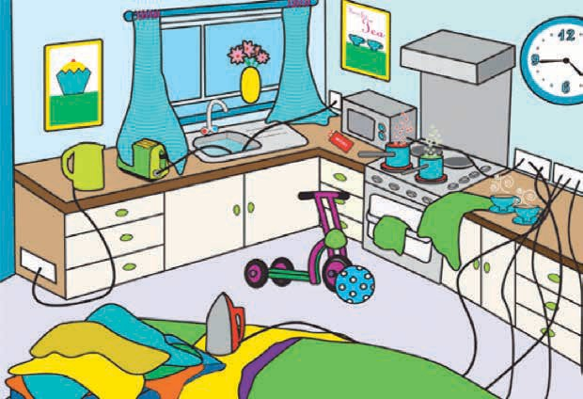
Image courtesy of Staffordshire Fire and Rescue Service

- Titta på bilden
- Skriv 5 saker som är farliga på bilden

1
2
3
4
5

- Dela dina svar med gruppen

Aktivitet 2 – Vad händer om?
Tid: 15 minuter
- Diskutera vad som skulle hända om:
  - Strykjärnet faller?
  - Om ett barn drog i en kastrull?
  - Om någon satte på brödrosten?

Utökad aktivitet - Gruppdiskussion
Tid: 15-20 minuter
- Har någon råkat ut för en olycka i hemmet?
- Dela erfarenheter med gruppen.
- Vet ni vad ni ska göra om ni råkar ut för en olycka i hemmet eller om det börjar brinna?
- Språkklubbsledaren delar med sig av nödnummer och eventuell information.
- Är det viktigt att ha en brandsläckare eller brandfilt i hemmet?
- Hur många av er har brandlarm i hemmet?

Aktivitet 3 – Säkerhet i hemmet
Tid: 15 minuter
Den här aktiviteten hjälper dig med ordförråd för säkerhet i hemmet och följande instruktioner.
Här följer några instruktioner som kan hjälpa dig för att det inte ska brinna i hemmet.
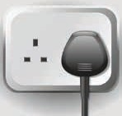
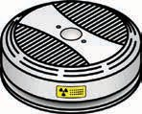
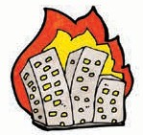
- Läs genom instruktionerna och diskutera orden

Kontakter

Brandlarm

Brinnande hus

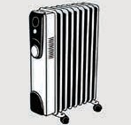
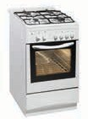

Värmefläkt

Spis

Ring 112

Brandskyddsåtgärder
- Stäng av alla kontakter, lämna ingenting på stand-by.
- Har du stängt av spisen?
- Har du släkt alla levande ljus?
- Har du släkt alla cigaretter?
- Har du din dörrnyckel på en säker plats?
- Har du låst alla dörrar?
- Kontrollera brandlarmen?
- Om det börjar brinna – få ut alla och ring 112
- Försök aldrig gå tillbaka in i ett brinnande hus
- Blockera aldrig vägarna ut ur ditt hem

Aktivitet 4 – Sant eller falskt?
Tid: 10 minuter
Läs genom påståenden – sant eller falskt?

- Låt alltid lampan vara tänd när du går och lägger dig.
Sant Falskt

- Brandlarm ska placeras ovanför ett fönster.?
Sant Falskt

- Om det börjar brinna, stanna i rummet och ring 112.
Sant Falskt

- Det är en bra idé att ställa din cykel framför ytterdörren
Sant Falskt

- Du ska aldrig gå in I ett brinnande hus
Sant Falskt

- Se till att ljus och cigaretter är släckta när du går och lägger dig. Sant Falskt

Utökad aktivitet - Gruppdiskussion
- Vet dina barn och övrig familj vad de ska göra om det börjar brinna?
- Har ni en plan om det börjar brinna??
- Följer alla I familjen brandskyddsåtgärderna?
- Har någon av er behövt ringa 112? Om ni skulle vilja öva så finns det övning nedan.

Aktivitet 5 – Säkerhet
Den här aktiviteten hjälper dig att förstå hur viktig trafiksäkerheten är och ord som hör till det.
Tid: 10 - 15 minuter
Skriv trafiksäkerhetsorden under bilden

1. övergångsställe | 5. trafikljus
2. obevakat övergångsställe | 6. gående
3. cykelbana | 7. parkering förbjuden
4. cykelhjälm | 8. håll hastigheten

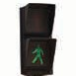
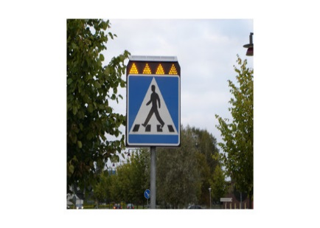

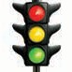
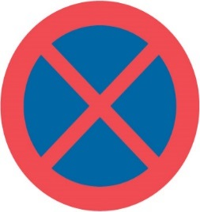
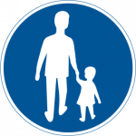

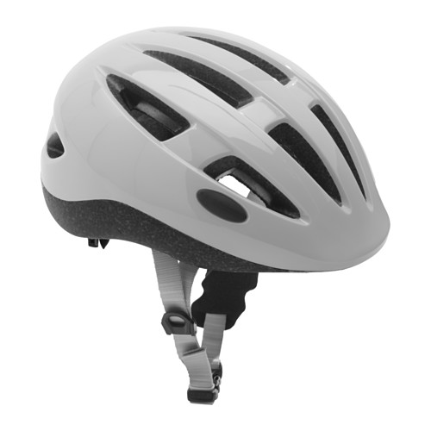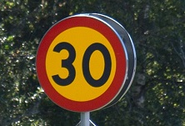

.

. . .
Trafiksäkerhet fakta – till skolan

Många skolor har övergångsställen för att barns väg till skolan ska vara säker. Det finns fler bilar på vägarna när barn ska till skolan än någon annan tid på dagen.

Lär dina barn – stanna, titta, lyssna och tänk – innan de går över gatan.

Fyll i övning – använd orden i rutan ovanför.

Mia går till skolan med sin mamma. Hon går alltid på _______________________________________________________________________ Vägen är hårt trafikerad och hon använder ett ___________________________ när hon går över gatan.
Ibland cyklar Mia och då använder hon sin ____________________________ och cyklar på ______________________________. När Mia och hennes mamma kör bil får de inte parkera där det är ____________________________

Utökad aktivitet – Gruppdiskussion
Tänk på övergångsställen i din närhet.
- Använder du alltid övergångsställen?
- Lär du dina barn trafiksäkerhet?
- Tycker du att gatorna i din närhet är säkra eller kunde de bli bättre?

